Schrijf leesbaar en overzichtelijk. Beantwoord de vraag logisch en gestructureerd. De aangegeven plaats dient als een richtlijn voor de lengte van het antwoord.
1) Gegeven een pairsgewijze aligneringsmatrix ingevuld volgens het globale aligneringsprincipe (dynamic programming).
GAP |  | M |  | N
 | 0 | -12 | -12 | -16 | -16
M | -12 | 6 | -24 | -14 | -28
 | -12 | -24 | 6 | -6 | -6
G | -16 | -15 | -6 | 6 | -18
 | -16 | -28 | -6 | -18 | 6
S | -20 | -18 | -10 | -5 | -6
 | -20 | -32 | -10 | -14 | -5

Gebruikte scorematrix (PAM 250):
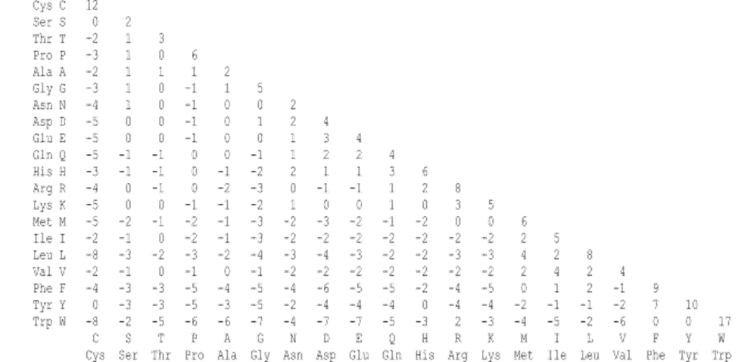

Affine gap cost:
gap open = -14 en gap extension = -4

- Geef met backtracking aan hoe de juiste alignering kan worden afgelezen en schrijf deze alignering uit

- Is het aangegeven getal (geel) in de matrix juist (aangenomen dat er bij het invullen van de matrix geen fouten werden gemaakt in voorgaande stappen). Verklaar.

2. Screenshot van de ensembl genome browser
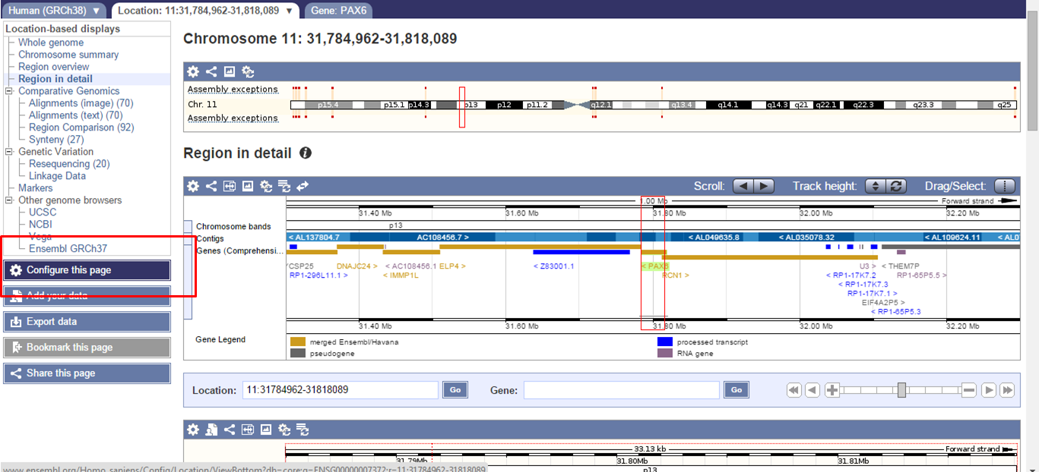
Wat is de Ensembl genome browser

Geef aan wat je met de aangeduide functie “configure this page” kan doen

